“腾讯会议”APP安装及考试说明

一、安装 “腾讯会议”APP
（扫一扫下载APP）
二、注册和登录
1.注册（如已有账号可跳过此步骤）
打开腾讯会议，点击“注册/登录”按钮，进入帐号密码登录页面，点击“新用户注册”进入注册页，根据要求填写对应的信息并完成注册；
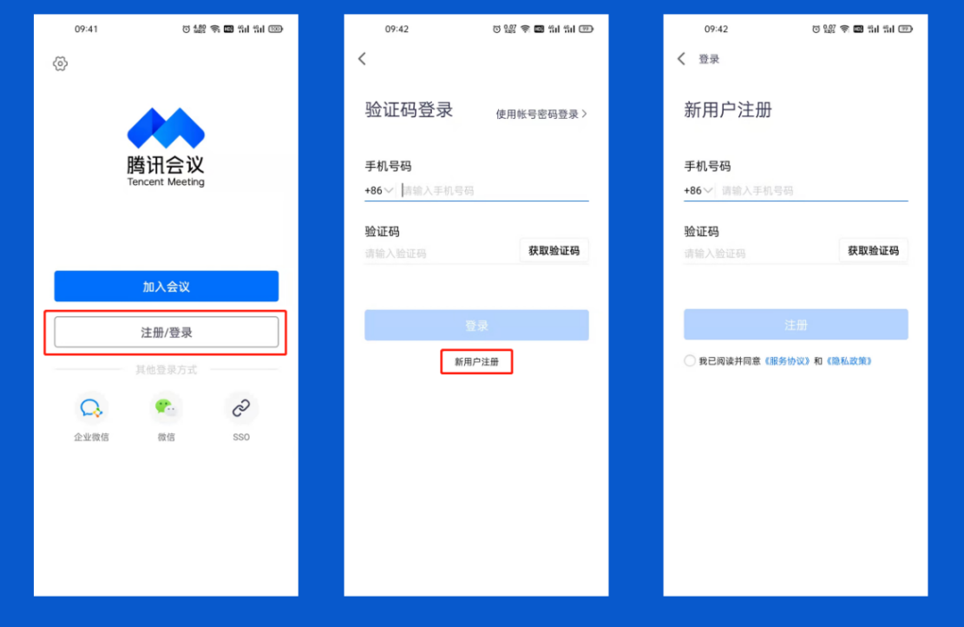
2.登录
腾讯会议提供多种登录方式选择，可以选择“账号密码登录”、“验证码登录”、“微信登录”，第一次使用微信登录时，需要注意绑定你的账号才可以登录成功。
三、加入会议
1.在优学院考试系统的课程公告中获取腾讯会议号，点击“加入会议”，然后输入会议号，即可进入该会议；
2.会议昵称请修改成：姓名+考生号后四位，如“李四0212”。
3.考生身份验证方式
考生用手机支架固定手机，当监考员叫到名字时，按下图方式确保头与身份证、准考证同时位于摄像范围内，并保证身份证号码清晰可辨，直至身份核验员发出验证完成指令。
4.考试过程中保持腾讯会议持续打开并按规定确保手机视频范围能覆盖考生、考生答题页面及周围环境。
5.如提前交卷，需举手联系监考老师，待监考老师确认后才可以离开会议室。

